管理体系审核记录表
过程与活动、  抽样计划 | 涉及条款 | 受审核部门：生技部 主管领导：刘在左 陪同人员：王永洪 | 判定
 |  | 审核员：姜海军 审核时间：2022.11.19 远程审核沟通工具：微信、电话
审核条款：QMS: 5.3组织的岗位、职责和权限、6.2质量目标、7.1.3基础设施、7.1.4工作环境、8.1运行策划和控制、8.3产品和服务的设计和开发不适用确认、8.5.1生产和服务提供的控制、8.5.2产品标识和可追朔性、8.5.4产品防护、8.5.6生产和服务提供的更改控制，
E/OMS: 5.3组织的岗位、职责和权限、6.2环境与职业健康安全目标、6.1.2环境因素/危险源辨识与评价、8.1运行策划和控制、8.2应急准备和响应，
组织的岗位职责和权限 | QEO5.3 | 本部门主要负责公司生产过程的控制；基础设施的管理、工作环境的管理；产品实现的策划及控制等工序控制及相应环境和职业健康安全的运行控制。  与部门负责人沟通，了解本部门的职责权限。 | Y
目标及其实现的策划总要求 | QEO6.2 | 本部门的目标有:  产品生产及时率100%；  售后服务及时率100%；  节约资源：节约用水、电以及办公耗材的使用；  降低污染：废弃物分类收集；  火灾事故发生率为0；  无重大交通运输伤害事故；  无重大工伤死亡事故；  部门分解目标与公司方针一致，可测量，并传达到部门相关人员，必要时适时更新，目前无变化。  提供《公司质量环境安全目标分解及实现情况汇总》，完成情况：2022年1-10月份各目标均已达成。 | Y
基础设施 | Q7.1.3 | 查公司生产设备主要包括：缝纫机、钻床、封口机、2.8T起重机、五金工具等；办公设备有电脑、电话、传真机、打印/复印/扫描机。  企业搬迁了新经营地址，现有厂房、办公室，基础设施能够满足办公及生产的需求。  组织按照“设备维护保养计划”中的项目和频次进行维护，并做记录。  抽：缝纫机的“设备日常保养项目表”，  项目：清洁外表、加油、油路检查、保险检查、空载试机，保养正常，保养人董汉梅。  抽查“设备维修验收记录”，2022.6.17日钻床主轴箱及变速箱注油，保证设备使用灵活，验收人刘在左。  特种设备：无。  以上基础设施基本可以满足体系运行的需要。 | Y
过程运行环境 | Q7.1.4 | 生技部负责工作环境的管理，组织确定并提供了产品要求所需的工作环境。  部门负责人介绍了生产车间现场管理、生产加工、物资摆放、现场卫生等的要求。  每个工序均有看板控制要求。  本公司产品对环境要求一般，无特殊要求。每天上班期间，本人对生产车间进行不定期检查，车间不准随意乱放私人物品，严格杜绝固废随处乱扔、设备空转、吸烟的行为发生，发现问题及时要求责任人进行整改。对做得不合格的地方进行了处罚、立即改正。  每天班前班后由班长组织按照规定要求，对生产车间进行清理，满足要求后下班；发现问题及时解决。  远程查看：  生产环境适宜，生产车间面积较大，产品摆放场地宽敞平整，车间内设备安装合理，通风、采光效果良好，地面有杂物不够整洁，已交流。库房内原材料、成品分区存放，均按规定高度码放，通风、采光良好；生产车间，配备灭火设施，有防火、用电等警示标志。  员工根据工种的不同，配有相关的劳动防护用品（工作服、手套、口罩等），并且佩戴合理。办公室内配有空调降温、取暖设施。  工作环境均能满足生产合格产品的要求，未发现有不良的环境因素。 | Y
运行的策划和控制 | Q8.1 | 组织对溢油设备(围油栏、收油机、喷洒装置、应急卸载泵、吸油拖栏）的组装生产，吸油毡的销售过程进行了策划。  产品执行：围油栏GB/T34621-2017，吸油拖栏JT/T864-2013，船用吸油毡JT/T560-2004，应急卸载泵JT/T866-2013，转盘（转刷）收油机JT/T863-2013，溢油分散剂喷洒装置JT/T865-2013等标准及顾客要求等，并作为产品的质量目标和要求。  制定的产品生产工艺图和销售流程图清晰地描述了产品生产和销售服务的过程。  组织确定了《图纸》、《作业指导书》、《安全操作规程》、《产品检验规范》、《销售服务作业指导书》等文件，描述了产品实现的方法和接收准则。  体系覆盖的产品为：围油栏、收油机、喷洒装置、应急卸载泵、吸油拖栏、吸油毡。  公司为产品实现提供了充足的资源，如：设备、人员、车间、仓库、材料等。  为提供证据公司确定了有关产品实现的记录，如《原材料验收记录》、《过程检验记录》、《成品检验单》、《产品质量合格证明书》、《销售服务过程检查记录表》等。  与部门负责人沟通，在产品实现过程中，当生产工艺、条件、环境或人员等因素发生非预期变更，对产品质量有影响或不满足顾客要求时，生技部根据实际情况组织技术人员、综合部、质检部负责人员商议生产更改事项，减轻不利影响，并将结果及时通报相关部门。  2022年企业搬迁到新厂房，重新布局了车间，更宽敞。  组织对架体加工过程外包，按照采购控制程序进行管理。  组织对产品实现的策划管理符合标准的要求。 | Y
不适用确认 | Q8.3 | 组织按照产品标准和顾客要求进行生产销售，不需进行产品和销售服务的设计和开发，因此对标准的8.3条款不适用，且不影响组织提供满足顾客要求和适用法律法规要求的产品的能力或责任，不适用合理。 | Y
生产和服务提供的控制 | Q8.5.1 | 组织在手册中规定了生产服务的具体控制要求，符合标准要求。  生技部目前从事的仍然是“溢油设备(围油栏、收油机、喷洒装置、应急卸载泵、吸油拖栏）的组装生产”，通常依据客户的订货计划来确定需要生产“围油栏、收油机、喷洒装置、应急卸载泵、吸油拖栏” 的数量、规格、型号、交货期，从而控制生产和销售的有序进行。  生产流程：  备料—组装--检验--入库。  销售过程：洽谈---签订合同---接单---采购---销售---售后服务。  - 组织通过图纸、产品型号、产品标准描述产品特性，生产车间通过下达的《生产计划表》获得表述产品特性的信息。  b) 组织编制了《作业指导书》等文件，文件中描述了各工序的工艺内容和控制指标，作为操作人员的作业指南。  c) 组织为生产配备了适宜的生产设备，远程观察所有生产设备工作正常。  d) 组织为各工序配备了游标卡尺、钢卷尺、布巻尺、钢直尺、压力表等监视测量设备。  e) 组织对生产过程和产品实施了监视和测量，并作了相应记录。  检验活动包括原材料检验、工序检验、成品检验。生产过程中使用的记录有：原材料验收记录、过程检验记录、成品检验单等，符合要求。过程产品和最终产品的监视和测量记录见 Q8.6 审核记录。  f) 质检部负责对产品的放行，综合部负责产品交付和交付后活动的实施，产品经过测试检验合格后方可放行和交付，综合部依据合同出具发货单，由客户联系物流公司进行送货，经顾客接受签字带回公司做账。需要售后服务时由综合部负责联系售后服务工作。  g）为生产过程配备了必要的人员，特殊专业人员有电工证。  h）通过日常技能培训和班前会的宣讲提高操作工的技能，可以起到防错作用。  I）生技部负责关键、特殊过程的确认和控制，经公司识别，本公司组装生产过程无特殊过程。  远程观察，  裁剪过程：操作工徐英使用剪刀裁剪PVC围油栏布料，要求长度20米。  缝纫过程：操作工别立荣使用缝纫机拼接PVC围油栏WGV-600型布料，要求宽度430mm，长度20米，无线头，均匀平整。  组装过程：操作工孙连金、赵凤春组装PVC围油栏，先把浮子装入缝制好的PVC布袋内，然后用缝纫机封口，再加装配重链条，要求平整不打弯。  组装过程：操作工王世丽、孙浩轩正在组装吸油拖栏，先把吸油毡下脚料装入裁剪好的无纺布内，然后穿连接绳，配上连接卸扣，要求无纺布无漏料。  组装工序：操作工胡文海、王本诚正在组装喷洒装置，把柴油机和水泵安装在框架内，然后连接柴油机的驱动，主要工具扳手，操作要求：安装时做好防护，不碰伤漆面，安装紧凑，无松动。观察实际操作符合组装作业指导书的要求。  调试工序：操作工马帅帅正在调试应收油机，主要工具：液压管线、水池等，把收油机的主机放在水池内，通过液压管线连接柴油机动力站，开启柴油机，观察主机的浮力和收油量，加压后检查液压管线的密封性，要求无泄露达到设计要求的收油量。观察实际操作符合规定要求。  提供远程过程部门生产过程控制基本有效。 | Y
标识和可追溯性 | Q8.5.2 | 车间及仓库远程查看：  原材料、过程产品、成品采用标签进行标识。抽查半成品和成品存放在车间内划定的区域内，符合要求。  各生产区域中设置：合格区，不合格区未设置，给企业提出改正。  追溯时机和方法等在文件中有规定，生技部负责组织实施，和部门负责人交谈：顾客在使用中一旦出现问题反馈到公司后，公司依据生产日期，通过生产日期可查至生产工序和操作者及供方等。  查各类标识，做到清楚、合理，符合要求。  未发现标识不当而造成混淆的情况。 | Y
防护 | Q8.5.4 | 搬运方式采用2.8T起重机搬运，小心轻放，满足搬运要求，要求吊运稳准、放置平整防滚动等，起重机操作工经过了培训。  储存环境没有其他特殊要求，  公司产品无包装要求，运输时盖篷布防雨。  远程审核未出现因防护不当产生的不合格品
变更控制 | Q8.5.6 | 对于生产过程的规格、数量、交付期更改，公司规定通过《生产通知单》的形式重新下达。生产过程的更改指令，若涉及到交付时间更改，均有对应的合同更改评审记录，本部门再次通过《生产通知单》下达。更改的生产指令由本部门负责人签发。  目前无生产过程工艺的更改。 | Y
环境因素  危险源 | EO6.1.2 | 生技部根据《环境因素的识别、评价控制程序》、《危险源辨识、风险评价和控制措施确定控制程序》的要求对组装生产过程的环境因素和危险源进行了识别。  提供2022.1.10日的《环境因素评价台帐》，本部门识别的环境因素有：水电消耗、噪声排放、固体废弃物排放、潜在火灾等。重要环境因素识别有：生产废物的遗弃、设备漏水、漏油、漏气、噪声的排放、固废排放、废气排放、火灾等，未发生变化。  环境因素识别经核实基本齐全，重要环境因素评价基本合理。  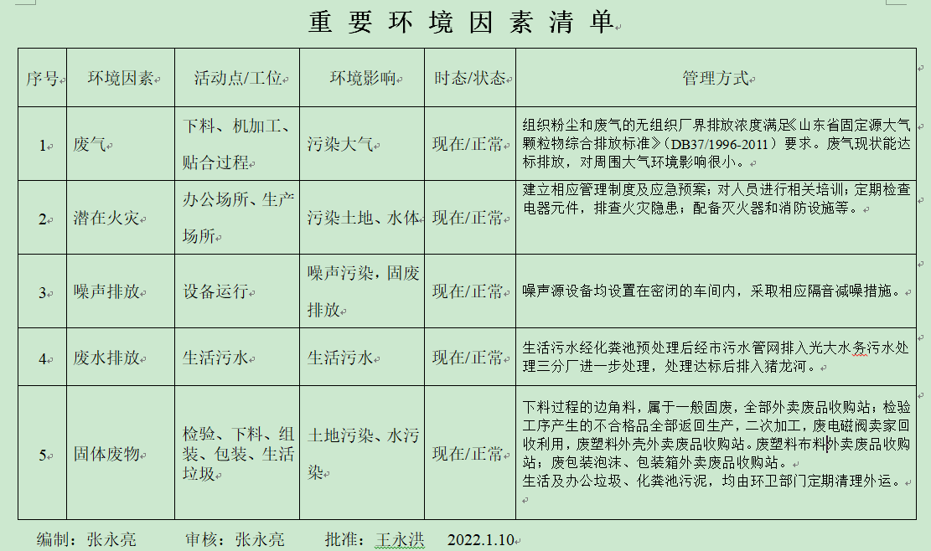  提供2022.1.10日的《危险源辨识、风险评价和控制措施清单》对部门组装生产、办公活动各过程分别进行辨识，考虑了触电、职业病伤害、意外伤害、火灾等方面的危险源。本部门识别的各区域危险源有：不通风、不讲卫生、无疫情防护用品，防控措施不当，高处坠落、高空坠物，未佩戴防护用品、利器割伤、机械伤害，配电线路的电线老化、破皮未包扎；乱拉私扯，电脑辐射等。部门不可接受风险识别有：火灾、触电、人身伤害、疫情传播等。  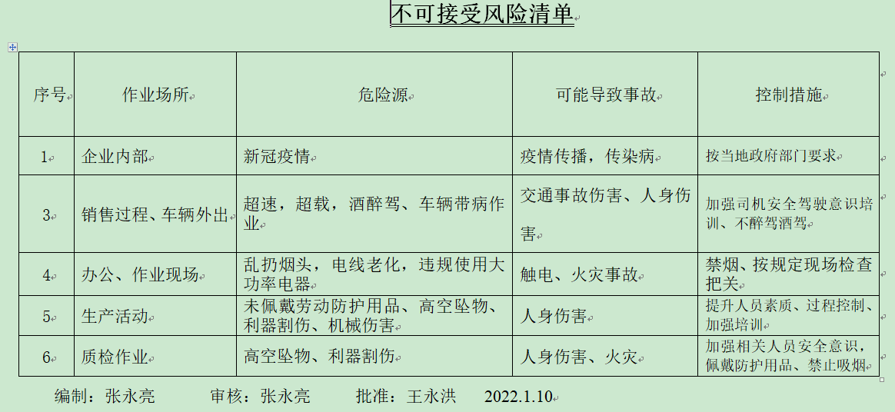  危险源识别经核实基本齐全，重大危险源评价基本合理。  对于环境因素和危险源的控制参见EO8.1条款审核记录。 | Y
运行控制 | EO8.1 | 编制与环境、安全体系运行控制有关的文件有《环境和职业健康安全运行控制程序》、《生产和服务运作控制程序生产和服务运作控制程序》等。  2022年企业搬迁了新厂房，现有布局更宽敞。  1、废水管控  生产过程中试压需要用水，循环使用不外排，生活废水经化粪池处理后排入污水处理厂。  2、废气管控  主要缝纫工序少量粉尘和橡胶围油栏贴合工序少量废气，产生量较小采取开窗、通风等无组织排放。  3、噪声管控  生产过程在缝纫工序产生噪声，试压时柴油机有短暂噪声，采取厂房内操作和选用低噪声的设备和工具，同时加强设备的保养，确保机械设备在正常工况下运行，组装和试验过程基本无噪声。  4、固废管控  生产过程中主要为废边角余料、废包装。生技部将以上废弃物放置固定位置，积攒一定量后出售有处理能力的单位回收再利用，无危废产生。  - 能源资源管控  生产过程注意节水、节电、节油，人走关闭设备和照明开关，远程未发现有漏水和浪费电能的现象。  6、产品周期的环境管控  公司生产已考虑了产品的环保性（包括其包装），生产过程中，严格按照环保等管理制度实施，控制好辅助材料的计量，避免浪费，生命周期终了时钢材、塑料还可以回收利用。  7、潜在火灾管控  公司生产车间配有消防栓和灭火器若干个，远程查看均状态有效。  8、安全防护  公司给员工发放手套、口罩、洗衣粉、肥皂、毛巾等劳保用品。  规定不准私拉乱接或在办公区使用超大功率电器。要求下班前关闭电脑、打印机等设备，并关闭插座电源。要求生产和技术人员严格遵守公司的安全操作规程。去客户现场后由客户提供安全帽，要求技术人员去客户现场要遵守客户的安全操作规程和管理制度。  9、员工外出办事，要求乘坐公共交通，严格遵守交通法规，不坐黑车，不闯红灯。  - 能提供防止员工意外伤害加重的急救药品如创可贴、杀菌药水等。  - 为主要长期员工上社保和工伤保险，查有交费证明。  12、员工饮用水为纯净水，干净卫生。  远程审核运行情况进一步观察：  生产过程无废水排放，试验用水循环使用。  缝纫过程有轻微噪声，两人对面交流可听。  有少量边角料产品，已集中堆积在固废存放处，未发生危废。  地面有杂物，已交流。  组装使用电动工具时先检查线路有无破损漏电情况再使用，所用零部件的废包装物集中堆积在固废存放处。  员工能按照要求穿工作服和防护手套，无吸烟现象。  车间无乱拉扯电线的情况发生，地面较干净整洁，未发现安全隐患。  远程查看车间的灭火器状态良好。  生产现场用电安全、现场环境清洁、节电节水、废弃物管理、安全防护等均受控，未发现异常现象，生技部运行控制基本有效。 | Y
应急准备和相应 | EO8.2 | 生技部按照策划的《应急准备和响应控制程序程序》《火灾应急预案》等，明确了相应的运行准则。  生产过程中加强用电安全，防止触电事故和火灾事故的发生，安装了漏电保护器。  远程查看车间灭火器在有效期内。  配有急救药箱，箱内有创可贴、消毒酒精、碘伏、棉棒等。  查2022年4月15日参加了综合部组织的火灾预案演练。  查2022年4月22日参加了综合部组织的新冠应急处置方案演练。  查2022年4月30日参加了综合部组织的触电预案演练。  自体系运行以来未出现应急事故情况。 | Y

说明：不符合标注N

